**TARPTAUTINIŲ PLAUKIMO VARŽYBŲ VANDENS PURSLAI PROTOKOLAS**

**Rokiškis, 2019 01 05 Rokiškio baseinas 25 m.**  
  
**25 m l/s mergaitės**

|  |  |  |  |  |  |
| --- | --- | --- | --- | --- | --- |
| 1. | Sofija Aleksejava | 2010 | Daugavpils Isvs | Jurijs Semjonovs | 0.21.0 |
| 2. | Milana Saveika | 2010 | Daugavpils Isvs | Jurijs Semjonovs | 0.23.4 |
| 3. | Lauma Laurinoviča | 2010 | Bauska | Liga Irmane | 0.28.9 |

**25 m l/s berniukai**

|  |  |  |  |  |  |
| --- | --- | --- | --- | --- | --- |
| 1. | Eimantas Kasparavičius | 2010 | Pasvalys | Paulius Suveizdis | 0.19.3 |
| 2. | Eriks Magrins | 2010 | Daugavpils Isvs | Jurijs Semjonovs | 0.19.7 |
| 3. | Daniels Timofejev | 2010 | Daugavpils Isvs | Jurijs Semjonovs | 0.22.9 |
| 4. | Emils Cielavs | 2010 | Bauska | Liga Irmane | 0.29.5 |

**25 m. nugara mergaitės**

|  |  |  |  |  |  |
| --- | --- | --- | --- | --- | --- |
| 1. | Rugilė Vyčaitė | 2010 | Pasvalys | Tadas Bulkė | 0.24,3 |
| 2. | Luka Račkauskaitė | 2010 | Pasvalys | Tadas Bulkė | 0.25,6 |
| 3. | Patricija Aišpure | 2010 | Bauska | Aiva Aišure | 0.26,2 |
| 4. | Sofija Aleksejava | 2010 | Daugavpils Isvs | Jurijs Semjonovs | 0.26,6 |
| 5. | Irūna Zelenkaitė | 2010 | Rokiškis | Kęstutis Buinickas | 0.30,5 |
| 6. | Luize Zunke | 2010 | Bauska | Tatjana Lipska - Duklava | 0.30,8 |
| 7. | Luka Pajėdaitė | 2010 | Rokiškis | Kęstutis Buinickas | 0.30,9 |
| 8. | Kate Skotele | 2010 | Bauska | Aiva Aišure | 0.31.4 |

**25 m. nugara berniukai**

|  |  |  |  |  |  |
| --- | --- | --- | --- | --- | --- |
| 1. | Eriks Magrins | 2010 | Daugavpils Isvs | Jurijs Semjonovs | 0.22,7 |
| 2. | Vytenis Žukauskas | 2010 | Pasvalys | Paulius Suveizdis | 0.24,3 |
| 3. | Daniels Timofejev | 2010 | Daugavpils Isvs | Jurijs Semjonovs | 0.25,4 |
| 4. | Edvards Bonats | 2010 | Bauska | Tatjana Lipska - Duklava | 0.27,0 |
| 5. | Raivo Švagers | 2010 | Bauska | Liga Irmane | 0.27,3 |
| 6. | Marijus Jocys | 2010 | Rokiškis | Paulius Mališauskas | 0.31,4 |
| 7. | Reinis Stūre | 2010 | Bauska | Aiva Aišure | 0.33,0 |
| 8. | Aidas Aleliūnas | 2010 | Rokiškis | Kęstutis Buinickas | 0.35,7 |

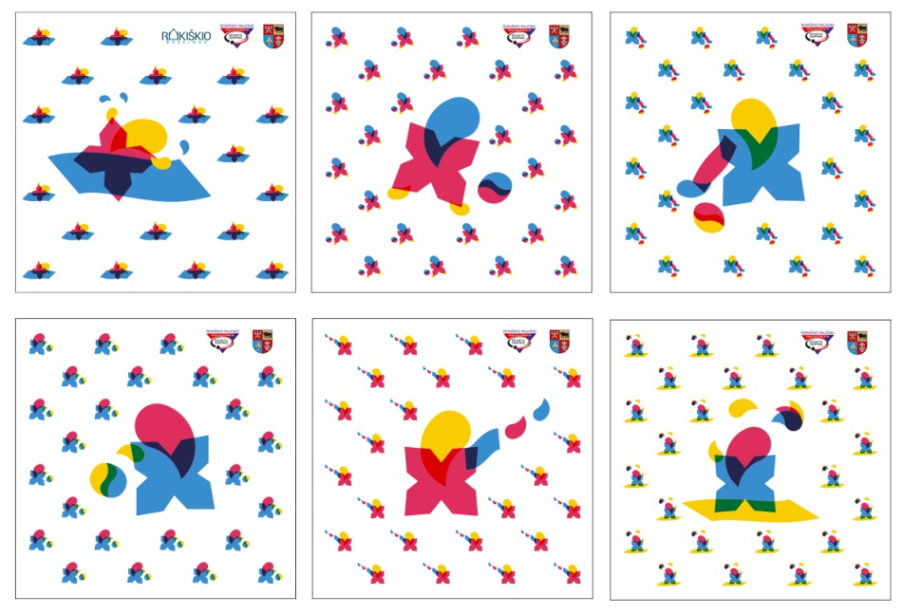Vyr. Teisėjas - Kęstutis Buinickas Vyr. Sekretorė - Auksė Bernatavičiūtė  
      teisėjai: - Laura Alengoz sekretoriatas  - Rytis Kazlauskas  
                     - Adas Dičiūnas - Romas Kundelis  
                     - Vitalius Malevičius - Edmundas Ščiuplys  
                     - Arvydas Aleksandravičius  
                     - Paulius Mališauskas  
  
  
                     